A business class repülés kényelmét idézi a Lexus Shanghajban leleplezett vadonatúj luxus kisbusza, az LM
A Lexus ma tartotta Shanghajban a vadonatúj LM, a környezettudatos japán luxusautómárka „luxury mover” („luxus szállító”) zászlóshajójának világpremierjét, amely új piaci szegmenst, a sofőrös kisbuszok kategóriáját nyitja meg a kedvelt prémium márka előtt. A négyüléses és hétüléses kivitelben is elérhető Lexust a a teljes kikapcsolódásra és kényelemre tervezték. A négyüléses modell még magasabb szintre emeli a Lexus Omotenashi vendégszeretetet nagy, a repülők első osztályát idéző ülésekkel, amelyek teljesen vízszintesre dönthetőek. A luxus funkciók közé tartozik a 48”, nagyfelbontású, szélesvásznú monitor, amelyet egyedi Egyedi Mark Levinson 3D Surround Sound referencia audiorendszer egészít ki, épp úgy, mint a hűtő és az utastér szórakoztatórendszerének kezelésére szolgáló okostelefon-stílusú vezérlő. A prémium Lexus klímamenedzser kibővített funkcionalitást kapott, amely magában foglalja az ülések pozíciójának, az utastér világításának és az ablakok árnyékolóinak szabályozását is – a személyre szabott beállításokat „egy érintésre” elérhetővé teszi. Európába az LM 350h érkezik majd, 2,5 literes öntöltő hibrid elektromos hajtáslánccal. A Lexus mérnökei a luxus kisbusz vezetőjére is gondoltak: a rendkívül merev GA-K platform és a Tazuna vezetőtér új szintre emeli a vezetési élményt.
A vadonatúj LM egy teljesen új típusú jármű a Lexus európai palettáján, amely a limuzinok által kínált kiemelkedő luxust nyújtja egy tágas kisbusz formájában. Ez a „Luxury Mover” a Lexus Next Chapter korszak negyedik modellje a vadonatúj NX, RX és a tisztán elektromos RZ SUV modellek sikereinek nyomán. Ez a típus a teljes termékpalettát érintő megújulás legújabb állomása, amely új platformokat, új hajtásláncokat és innovatív technológiákat foglal magában.
Az LM által nyújtott életérzést hűen adja vissza az alábbi linken megtekinthető kisfilm: Lexus Magyarország (@lexusmagyarorszag) | Instagram
Ahogy az „L” betű is mutatja, az LM a Lexus egyik zászlóshajója az LS szedán, az LC kupé és kabrió, valamint az Európai Unión kívüli kelet-európai piacokon elérhető LX SUV mellett.Az LM fejlesztése soán a mérnökök minden új Lexus modellhez hasonlóan teljes mértékben az emberközpontúságot helyezték előtérbe. Az elsődleges hangsúly az utasok kényelmén és jólétén volt, hiszen az utastér soha nem látott szintre emeli a Lexus Omotenashi vendégszeretetet. Minden részletet úgy terveztünk, hogy az utasok teljes mértékben otthon érezzék magukat, és tökéletesen gondoskodjon róluk az autó, akár pihenni, akár dolgozni szeretnének útközben. Az ülések tervezésénél az optimális alátámasztás és a kényelem volt a középpontban, az utastérben pontosan szabályozza a rendszer a hőmérsékletet, a levegő minőségét és a világítást, valamint könnyen és intuitív módon férhetnek hozzá az utasok a kapcsolódási lehetőségekhez és a szórakozórendszerhez, beleértve a 48" szélesvásznú HD monitort és a testre szabott Mark Levinson 3D Surround Sound audiorendszert. Ami a vezetési élményt illeti, a vezető számára az autóval való természetes kommunikáció, valamint a Lexus Driving Signature filozófia három állandó eleme, a kényelem, az irányíthatóság és a magabiztosság nyújt felejthetetlen élvezeteket, köszönhetően a Lexus GA-K globális platformja által kínált nagy merevségnek és alacsony súlypontnak. A kézművesség és a fejlett technológiák alkalmazásával az utastér nyújtotta élmény hű a márka Omotenashi víziójához, amelynek célja, hogy „személyessé tegyük a luxust”. Az LM kínálathoz való csatlakozása segít teljesíteni a Lexus azon célját, hogy változatosabb termékeket kínáljunk, amelyek a vásárlói igények és életstílusok szélesebb körét képesek kiszolgálni. Ez nem egy átalakított áruszállító: az LM minden tekintetben egy egyedülálló személyautó, amely a maga jogán született. A vadonatúj LM 2023 őszétől lesz elérhető az európai piacokon.
OMOTENASHI NÉGY KERÉKEN: A SZEMÉLYES TÉR VAGY EGY MOBIL IRODA KÉNYELME
A Lexusnál az volt a célunk, hogy olyan első osztályú utasteret hozzunk létre, amely olyan kényelmes, akárcsak egy nappali, és közben rendelkezik egy mobil iroda minden előnyével, így alkotva egy a piacon páratlan, kettős személyiséggel bíró járművet. Az autó olyan teret kínál, ahol az utasok élvezhetik a teljes kikapcsolódást, és valódi önmaguk lehetnek. Az LM koncepciójának kidolgozása során a Lexusnál kutatást végeztünk magánrepülőgép-gyártók és kiemelkedően tehetős vásárlók bevonásával. Az eredmények megerősítették, hogy a vásárlók a luxus legmagasabb színvonalát abban látják, ha olyan környezetben lehetnek, amelyben teljesen kipihentnek érezhetik magukat, mind fizikailag, mind szellemileg. Ezt a szempontot jobban értékelik, mint a fejlett technológiák és funkciók elérhetőségét. Ezt a tanulságot egy olyan jármű tervezésére használtuk fel, amelyben az utasok teljesen nyugodtnak és „gondtalannak” érezhetik magukat, személyre szabott kényelem kíséretében. Ez a Lexus Omotenashi vendégszeretetének elve, aminek lényege, hogy az emberek úgy érezzék, szívesen látják őket és törődnek velük, éppen úgy, ahogyan ők bánnak az otthonukba érkező vendégekkel. Ez magában foglalja a fedélzeti technológiák kezelésének egyszerűsítését – ez fontos szempont a mozgalmas életet élő emberek számára. Például „egygombos” vezérlést kínál a jármű az utastér klímájának, világításának és üléseinek a felhasználó által személyre szabott beállításához. A „luxus személyessé tételével” a Lexus gazdagítja az utazással eltöltött időt. A hangulat, az összeszerelés és a kidolgozás mindenhol a Lexus Takumi kézművességének szabványait tükrözi, így az LM valóban méltó a limuzin státuszra.A hétüléses modellben a középső sorban található VIP üléseket a helykínálat és a funkciók előtérbe helyezésével alakították ki, a harmadik sorban pedig három ülés található, amelyek lehajthatók, ha nagyobb raktérre van szükség. A négyüléses változat a luxus csúcsa, mindössze két többfunkciós hátsó üléssel és rengeteg olyan funkcióval, amelyek minden utazást rendkívül kényelmessé és élvezetessé tesznek. Ezek közé tartozik az első és hátsó üléssor közötti válaszfal. Ez egy 48" szélesvásznú monitort és egy üvegpanelt is magában foglal, amely a privátszféra védelme érdekében el is sötétíthető. A testre szabott Mark Levinson 3D Surround Sound audiorendszer 23 hangszóróval rendelkezik, az utastér kényelmét pedig a még kifinomultabb Lexus klímamenedzser fokozza, amely hőérzékelőket használ a fűtés és szellőzés pontos szabályozására és vezérlésére.
Kényelemre és jó tartásra tervezett ülés
Az ülések helyzete és kialakítása kritikus fontosságú az utastér élményének minősége szempontjából. Általában egy kisbusz utasai magasan ülnek és magasan van a súlypontjuk, így az utasok nagyobb valószínűséggel tapasztalnak oldalirányú erőhatásokat. Az LM új üléseit úgy tervezték, hogy az utasok látómezőjének stabilan tartása érdekében ellensúlyozzák a fej billegését, valamint csökkentik a kényelmetlen, alacsony frekvenciájú rezgéseket. Javítják a testtartást, biztonságosan megtámasztják a testet a medencétől a mellkasig, és jobb nyomáseloszlást biztosítanak a test alsó felén. Az oldalsó párnák még inkább segítik az utas testét a megfelelő pozícióban, így a medencét függőlegesen tartani. Ennek köszönhetően kisebb a kockázata annak, hogy az utas görnyedt pozícióba kerül.A párnaszerű fejtámlák fokozott mélysége inkább a hát felső részét támasztja meg, mint a nyakat, segítve a test stabilitását. A kinyitható, állítható lábtartók is kiváló tartást biztosítanak. A négyüléses LM-ben mindkét hátsó ülés teljesen vízszintesre dönthető, így a repülők első osztályán alkalmazott ágyakhoz hasonló fekvőhelyet létrehozva. Az üléspárnák két különböző anyagból készülnek, hogy puha felületet biztosítsanak a kemény alapon, és dönthető funkciójuk van, amely megakadályozza, hogy az utas előre csússzon a jármű fékezésekor. A fotelek az elektromos állításon, a fűtésen és a szellőzésen kívül négy fokozatban állítható, levegős rendszerű deréktámasszal is rendelkeznek, így az üléstámla és az utas teste közötti rés kitölthető, elnyelve a vibrációkat.
Okostelefon stílusú többfunkciós kezelőpanel
Az utastér számos funkciójának és lehetőségének gyors és intuitív beállítását egy okostelefonhoz hasonló vezérlő biztosítja. Ezzel kezelhető az audiorendszer, a klímaberendezés beállításai, az ülésfunkciók, a belső világítás és az ablakárnyékolók. Az új LM egyben a világ első olyan modellje, amely olyan hangvezérlés funkciót kínál, amely kifejezetten a hátsó ülésen utazók parancsaira reagál.
Felső konzol
A hátsó sorban egy elegáns felső konzol található, amely magában foglalja az ajtóvezérlőket, a kisebb tárgyak tárolására szolgáló tárolót és a hőmérséklet-figyelő érzékelőket. Ezeket középre helyeztük, ezzel segítve a fejtér lehető legjobb kihasználását.
A tökéletes nyugalomra való törekvés
Az új LM fejlesztésénél a tökéletes nyugalom és csendesség voltak az elsődleges szempontok, amelyek elengedhetetlenek az általa kínált luxushoz. A mérnökcsapatunk az eredeti Lexus LS-ből merített inspirációt, amely a maga idejében a limuzinok között áttörést jelentett a csendesség terén.A cél egy sajátos csendérzet kialakítása volt, amely inkább amolyan természetes hatást kelt, ellenben a hangszigetelt szobákban vagy stúdiókban tapasztalható abszolút, néha nyomasztó, „halott” csenddel ellentétben. A Lexus a szabad levegőn, egy néma erdőben való sétához hasonlítja az élményt, amely egy minden érzékszerv számára kellemes környezet. Ami a jármű szerkezetét illeti, a szigeteléssel kapcsolatos fejlesztéseink javították a légtömörséget, és csökkentek a hézagok az ajtók és a fém részek között. Zajcsökkentő kerekeket és gumiabroncsokat használtunk, hogy már a forrásnál kioltsuk a gördülési zajt. Az utastérben az aktív zajkioltó rendszer fordított fázisú hanghullámokat bocsát ki egy hangszórón keresztül, csökkentve az alacsony frekvenciájú zajok felhalmozódását az autó mozgása közben. Működését a belső zaj figyelésére szolgáló dedikált mikrofon pontosan szabályozza, amely az utastér hátsó traktusának elrendezésétől függően különböző pozíciókban helyezkedik el. A négyüléses LM-ben a hangokat el nem nyelő ötrétegű tetőborítást használtak fel, ami megkönnyíti a beszélgetést. A válaszfal is jelentősen fokozta a hangszigetelést (+40%).
Mark Levinson 3D Surround Sound referencia audiorendszer
Egyedi Mark Levinson 3D Surround Sound referencia audiorendszert terveztünk az LM mindkét verziójához. A négyüléses modell 23 hangszórót és a hétüléses modell 21 hangszórót magában foglaló rendszere egyaránt a legmagasabb színvonalon, a lehető legjobb minőségben adja vissza a hangokat, egy házimozi rendszerre emlékeztetve az utasokat.
48” szélesvásznú monitor
A négyüléses LM-ben az utastér válaszfalának alsó részén egy 48" szélesvásznú HD monitor kapott helyet, amely a betekintési szög szempontjából optimálisan van elhelyezve. Három üzemmóddal rendelkezik van: teljes képernyős, mozi, valamint külön bal és jobb oldali képernyőkre, amelyek egymástól független tartalmakat tudnak megjeleníteni (egyedi bal/jobb oldali fejhallgatóval kiegészítve). A felhasználók közvetlenül okostelefonjukról vagy táblagépükről vetíthetnek ki tartalmat, vagy két HDMI porton keresztül csatlakozhatnak a képernyőhöz. A rendszer használható szórakozásra, vagy online üzleti találkozókra. A hétüléses modellben egy 14" hátsó multimédiás kijelző található, amely az első műszerfalon lévőtől függetlenül működtethető.
Még több funkcióval ellátott Lexus klímamenedzser
Az új Lexus LM-hez továbbfejlesztettük a klímamenedzser rendszerünket, amely a légkondicionáláson túlmenően kiterjeszti annak lehetőségeit és funkcionalitását, hogy az utastér környezetének több aspektusát is lefedje. Az általa nyújtott szolgáltatás széleskörűen hasonlítható egy személyes „komornyikhoz”, amely biztosítja, hogy minden megfeleljen az utasok igényeinek. A légkondicionálás, a hátsó utastér világítás, az ablakok árnyékolói és az ülés dőlésszögének egyéni beállításai érintéssel kezelhetők külön-külön minden utas számára. A négyüléses LM-ben hőérzékelőket integráltunk a középső válaszfalba. Ezek az utasok és az utastér felületi hőmérsékletének érzékelésére szolgálnak infravörös technológia segítségével, hogy a rendszer pontosabban tudja megállapítani, hol milyen szintű melegítésre vagy hűtésre van szükség. A fűtési és szellőztetési lehetőségeket ennek megfelelően állítják be. Ezek közé tartozik a hátsó ülések fejtámláiba integrált új nyakfűtés. A középső válaszfalon lévő szellőzőnyílások motoros regiszterekkel rendelkeznek, amelyek kifejezetten a meleg, hideg kézre vagy lábra irányítják a levegőt. A nanoe™-X technológia segítségével a klímamenedzser megőrzi a tiszta és egészséges levegőminőséget az utastérben. Ez mikroszkopikus méretű vízrészecskéket ad a levegőáramhoz, amelyek gátolhatják a vírusokat, baktériumokat és allergéneket, ugyanakkor hidratáló hatással bírnak az emberi bőrre és hajra. A rendszer pontossága kiterjed arra is, hogy a test különböző részein – a fejen, a mellkason, a combon és a lábfejen – különböző hőmérsékleti értékeket lehessen beállítani. A könnyebb használat érdekében öt választható klímamenedzser üzemmód áll rendelkezésre: Relax, Dream, Focus, Energize és a teljesen személyre szabott beállításokhoz a My Original.
Omotenashi a legmagasabb szinten
Az új Lexus LM képében az „Omotenashi legmagasabb szintjét” kínáljuk, minden részletre kiterjedő, személyre szabott luxussal, kényelemmel és odafigyeléssel. A négyüléses modell középső válaszfalának felső része átlátszó üvegből készült, így a hátsó ülésen utazók közvetlenül láthatják az előttük álló utat. Ez nyitható vagy zárható, és ha privát szférára lenne szükség, egy gombnyomással elsötétíthető. Az utasteret a tetőbe és az oldalsó panelekbe épített indirekt ambient világítás teszi hangulatosabbá, de tetőben spotlámpák is találhatók, míg a négyüléses modellnél a lábtérben árnyjátékos világítás is van. Az utastér a különböző ambient világítások színbeállításainak széles skálájával tehető hangulatosabbá, beleértve a 14 árnyalatot, amelyek öt különböző hangulati témában vannak csoportokba szedve: gyógyító, ellazító, felpezsdítő, fókuszáló és felvidító. A négyüléses LM-ben a „rejtett technológia” megközelítést alkalmaztunk, diszkréten beépítve számos hasznos funkciót, amelyek szinte észrevétlenül olvadtak be az utastérbe. Ide tartoznak a kihajtható asztalok, vezeték nélküli töltők, apró tárgyak tárolására szolgáló helyek, csatlakozók, olvasólámpák és sminktükrök. Különálló bal és jobb kesztyűtartó is található a középső válaszfalon, a hűtőszekrény bal és jobb oldalán. A tolóajtók mellett van egy praktikus esernyőtartó is.
A rosszullét elkerülésének kulcsa a külső környezet láthatósága
A bezártság érzése rosszullétet okozhat az autóban, különösen, amikor egy képernyőt néz, vagy olvas az utas. Ennek megoldására a lehető legnagyobb ablakokkal tervezték az LM modellt, hogy az utasok mindig érzékeljék, hogyan és hol mozog az autó. A nagy oldalablakok mellett fix ablakok is vannak a tetőn, és a szélvédőn keresztül is tiszta kilátás nyílik előre.
Tazuna vezetőtér
Az Omotenashi elveihez híven a vezetőtér kialakításakor ugyanúgy odafigyeltünk a részletekre, mint más új Lexus modellek esetében. Ennek nyomán a fő kezelőszervek, a műszeregység és az információforrások elrendezése a Tazuna koncepciót követi, így a vezetőnek csak kis szem- és kézmozdulatokra van szüksége, és figyelmét mindig az úton tarthatja. A „tazuna” japán szó azt a fajta intuitív irányítást írja le, amit egy lovas a gyeplő finom mozdulataival gyakorol a lova felett. A vezetőtér elrendezése hozzájárul a Lexus Driving Signature megvalósításához, segítve a vezetőt, hogy élvezze az állandó irányítást, a járművel való kapcsolatot és a kényelmet minden utazás során. Annak érdekében, hogy a vezető úgy érezhesse, eggyé válik az autóval, a kormánykereket közelebb helyezték hozzá és függőlegesebb szögben állítottuk be, valamint a pedálok és a lábtámasz helyzetét pontosan kiszámították. Az utastér első sora a nyitottság érzését adja az egyszerű műszerfal-kialakítással, a nagy központi multimédiás érintőképernyővel és a professzionális vezetők igényeinek megfelelő rugalmasságot nyújtó középkonzollal. Elöl ugyanazt a kidolgozottságot, minőséget és a részletekre való odafigyelést tapasztalhatják meg a bent ülők, mint a hátsó sorban. A vezető élhet azokkal a fejlett funkciókkal, amelyek segítik a tiszta tájékozódást, beleértve a digitális visszapillantó tükröt, amely élő képen keresztül biztosít akadálytalan hátralátást. A panoráma monitor a járművön körben megtalálható kamerákat használja, hogy 360 fokos képet adjon az autó közvetlen környezetéről, vagy madártávlatból, hogy segítse a precíz manőverezést szűk helyeken.
Utastér színek és díszítőelemek
Az utastér színeinek és díszítőelemeinek választéka tükrözi az LM pozícionálását és a Lexustól megszokott kidolgozottságot. A legjobb minőségű L-anilin bőrt használtuk a kárpitozáshoz, kontrasztos szegélyekkel. Új fa mintázatú, 3D nyomtatással készülő díszbetétet kínál majd az autó a hagyományos japán halszálkás mintával.
KÜLSŐ FORMÁK: MÉLTÓSÁGTELJES ELEGANCIA
Az új LM a Lexus „Next Chapter” formanyelvét kapta meg, amelyet esetében a „méltóságteljes elegancia” témára éleztek ki. Az eredmény egyedi és tiszteletreméltó kiállás lett olyan arányokkal, amelyek megkönnyítik a használhatóságot és a manőverezhetőséget. Az autó teljes hossza 5130 mm, szélessége 1890 mm magassága pedig 1945 mm. A kiemelkedő szélesség, magasság és a 3000 milliméteres tengelytáv kulcsfontosságú a hátsó utasok helykínálatának maximalizálása szempontjából. A merész elülső kialakítás egy újfajta Lexus-identitást mutat be a jellegzetes orsó formájú hűtőrács „megtörésével”. Az orsóformát összenyomták, hogy egy nagy alsó hűtőrácsot hozzanak létre a motorháztető elülső éle alatti vékony nyílás alatt, amely összeköti a fényszórókat. Az LM gördülékeny vonalait elsötétített első és hátsó oszlopok hangsúlyozzák, míg a körben elhelyezett nagy üvegfelület nyitott érzést kelt. A könnyű hozzáférést a nagy oldalsó tolóajtók biztosítják. A keréktárcsák 17" öntött vagy 19" kovácsolt ötvözetből állhatnak, a színválaszték pedig az LM presztízsét tükrözi, beleértve a három mély fényű „sonic” árnyalatot.
EGY ELEKTRIFIKÁLT ÉS DINAMIKUS HAJTÁSLÁNC, AMELY KÉPES ÁTADNI A LEXUS DRIVING SIGNATURE FILOZÓFIÁT
A Lexusnál az LM tervezésekor arra törekedtek, hogy harmóniába hozzák a vezetési élményt és a menetkényelmet, amelyek között nem könnyű megtalálni az egyensúlyt. A Lexustól megszokott vezetési élmény biztosítása érdekében a Lexus mérnökei a GA-K platform minőségét, a karosszéria kiemelkedő merevségét, valamint a dinamizmust biztosító hajtás-, fék- és felfüggesztési technológiák előnyeit kamatoztatták, miközben megőrizték a menetkényelmet.
Hibrid hajtáslánc
Európában az LM modellt 350h jelöléssel kínálják majd a Lexus 2,5 literes öntöltő hibrid hajtásláncával. A vadonatúj NX 350h és RX 350h modellekben is megtalálható rendszer bizonyítottan csendes, kifinomult teljesítményt és fokozott hatékonyságot biztosít. A maximális teljesítmény 250 LE/184 kW, a csúcsnyomaték pedig 239 Nm. Alapfelszereltségként jár az E-Four elektronikus összkerékhajtási rendszer is, a hátsó kerekeket előnyben részesítő hajtásképlettel, hogy a jármű stabil kanyarviselkedést biztosítson, és hozzájáruljon a hátsó ülések kényelméhez. A rendszer az első/hátsó hajtónyomaték egyensúlyát 100:0 és 20:80 között képes beállítani, hogy biztonságos kezelhetőséget biztosítson kigyorsításkor vagy kanyarodáskor laza vagy csúszós felületen.
Kifinomult technológiák a dinamikus teljesítmény érdekében
Az utasok kényelme áll a vezetési, fékezési és menetdinamikai funkciók sorának középpontjában. Ezek közé tartozik a Lexus első Rear Seat Comfort vezetési üzemmódja, amely a felfüggesztést és a hajtás nyomatékelosztását módosítja, valamint elnyomja a vibrációkat, segítve a jármű stabilitását és az utasok kényelmét. Az Automatic Smart Stop (automatikus intelligens) fékvezérlés, a Pitch Control és az átdolgozott adaptív változó felfüggesztés (AVS) is segíti a kifinomult és kiegyensúlyozott utazást.
Átadja a Lexus Driving Signature filozófiát
Az LM modellt úgy tervezték, hogy biztosítsa az autentikus Lexus vezetési élményt, miközben a vezető természetesen tud kommunikálni az autóval, hűen a Lexus Driving Signature legfőbb jellemzőihez, a kényelemhez, az irányításhoz és a magabiztossághoz. Kialakításuknál fogva a kisbuszok magasak és magasan van a súlypontjuk, ami miatt menet közben érzékenyebbek az oldalszélre és az útfelület minőségére. A nagy ajtók és ablakok szintén hatással vannak a tehetetlenségi tényezőre és a kormányzás érzésére. Ezen hatások enyhítésére a Lexus átfogó fejlesztéseket hajtott végre az LM legfontosabb elemeit érintve. Ezek közé tartozik a GA-K globális platform használata, amelynek köszönhetően alacsonyabb súlypontot és nagyobb merevséget sikerült elérni a mérnököknek. Az új karosszéria merevségét extra hegesztéssel, ragasztóanyaggal és merevítéssel növelték a kulcsfontosságú területeken. Ugyanakkor a súlyt csökkentették az alumínium és vékony acéllemez külső panelek felhasználásával, különösen az autó súlypontjától legtávolabb lévő panelekkel, ami segít csökkenteni a karosszéria dőlését.
BIZTONSÁG: TELJES LEXUS SAFETY SYSTEM + CSOMAG
Az LM a Lexus Safety System legújabb generációjával, aktív biztonsági és vezetéstámogató rendszerekkel van felszerelve, akárcsak az új NX, RX és RZ modellek. Ezek a baleseti kockázatok még szélesebb körét képesek észlelni, és szükség esetén figyelmeztetést, kormányzási, fékezési és hajtási támogatást nyújtanak az ütközés elkerülése vagy mérséklése érdekében. Úgy vannak beállítva, hogy természetes és megnyugtató módon működjenek a vezető számára. A működési kör csökkenti a vezetési terheket is, segít csökkenteni a fáradtságot és fenntartani a vezető éberségét. A legújabb változat tartalmazza az ütközést megelőző biztonsági rendszer kibővített funkcióit, beleértve a vészhelyzeti kormányasszisztenst és az adaptív sebességtartó automatikát, valamint a proaktív vezetési asszisztenst, amely a lassabb, városi forgalomban biztosít biztonságosabb vezetést. Az éberség figyelő monitor folyamatosan ellenőrzi a vezető állapotát, és ha a volánnál ülő nem reagál a figyelmeztető jelzésekre, finoman állóra fékezi az autót, és aktiválja az eCall segélyhívó rendszert, hogy segítséget hívjon. Az ajtók – beleértve a hátsó tolóajtókat is – a Lexus kifinomult e-Latch elektronikus nyitási rendszerével vannak felszerelve. Ez teszi lehetővé a biztonságos kiszállást segítő rendszert is, amely figyelmezteti az utasokat hátulról közeledő forgalomra, és megakadályozza a véletlen nyitást, amely balesetet okozhat. Az over-the-air technológia révén a szoftverfrissítések zökkenőmentesen telepíthetők, így a tulajdonosok anélkül élvezhetik a legújabb fejlesztések előnyeit, hogy ennek érdekében meg kellene látogatniuk egy szervizt. Az ügyfelek opcionális kiterjesztett biztonsági csomaggal is felszerelhetik LM modelljüket. Ide tartozik a sávváltás asszisztens (LCA), amely automatikus sávváltást biztosít az irányjelzők használatakor autópályás körülmények között. Az első keresztirányú forgalomfigyelő előnyeit is kihasználhatják a vásárlók, amely radarfigyelés segítségével észleli és figyelmezteti a vezetőt, ha a kereszteződésből kis sebességgel kihajt, miközben valamelyik oldalról forgalom közeledik.
Sajtókapcsolat:
- Varga Zsombor, PR manager
- +36 30 400 0990
- zsombor.varga@toyota-ce.com
 | © Lexus Magyarország
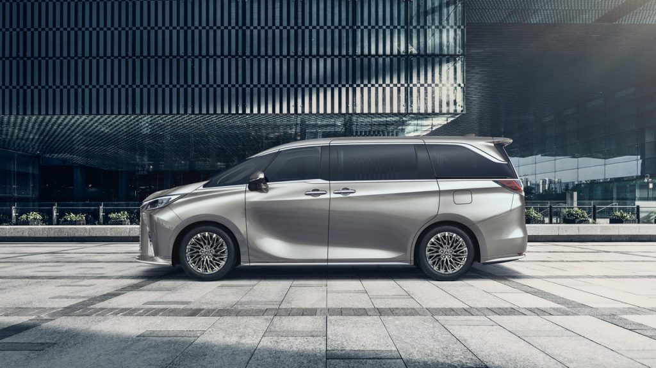 | © Lexus Magyarország
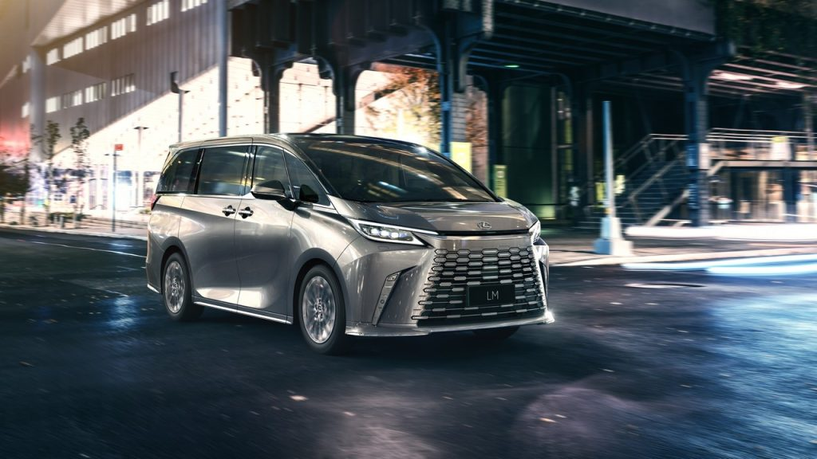 | © Lexus Magyarország
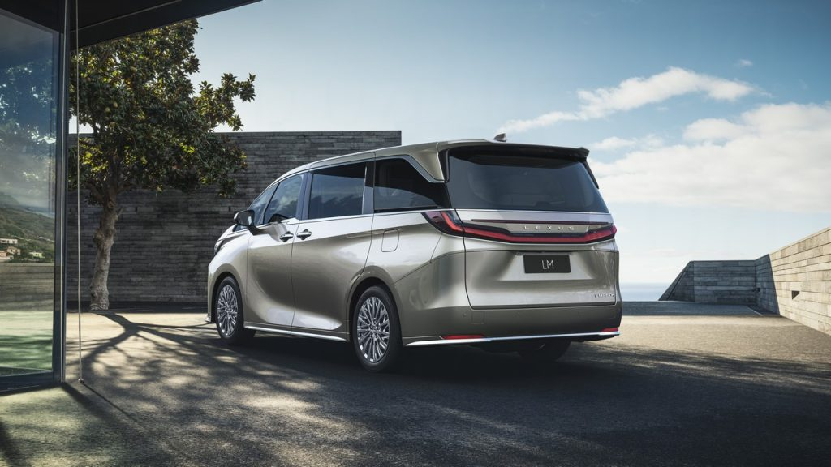 | © Lexus Magyarország
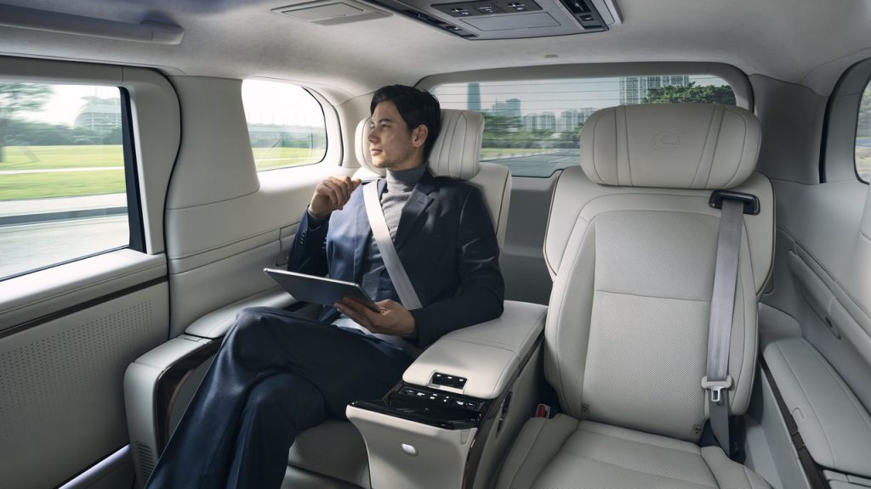 | © Lexus Magyarország
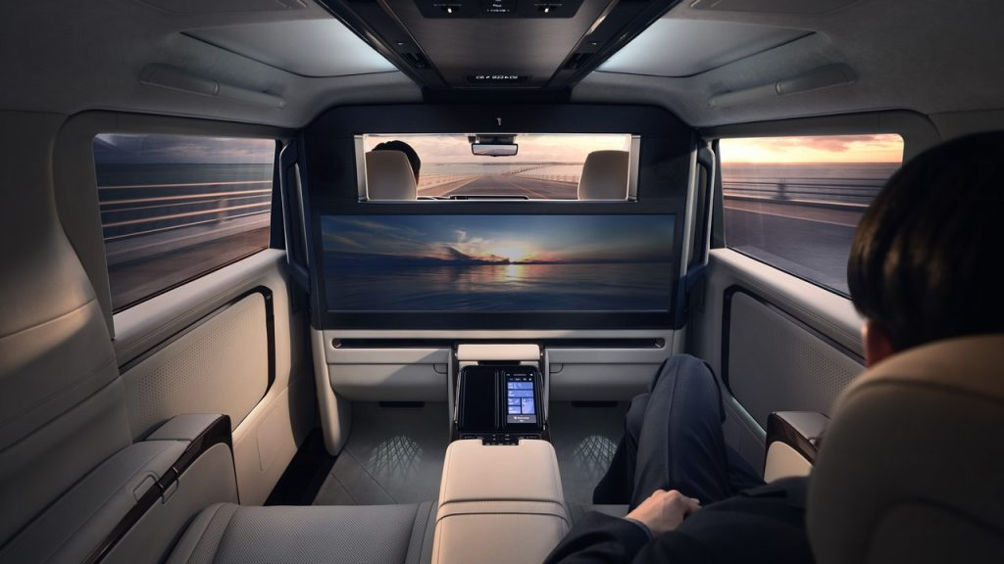 | © Lexus Magyarország
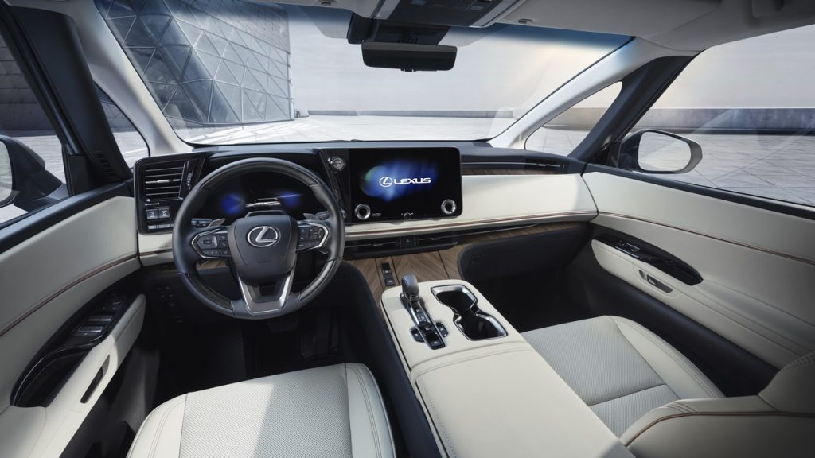 | © Lexus Magyarország
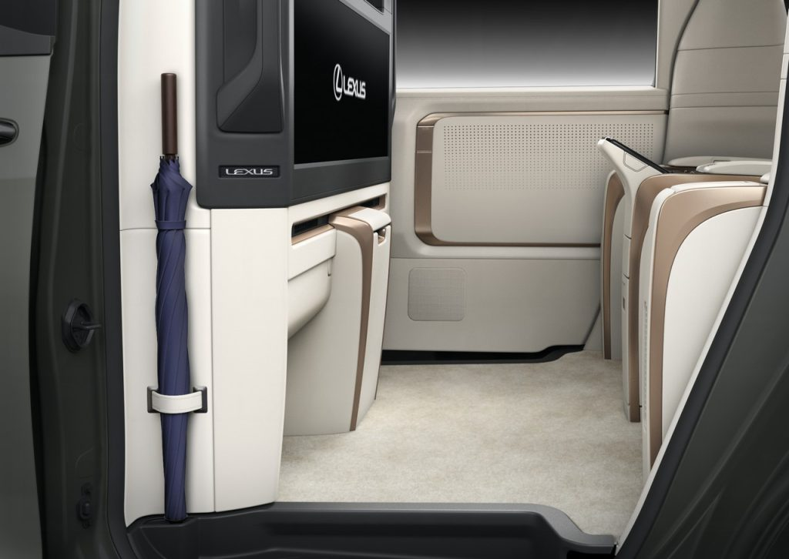 | © Lexus Magyarország
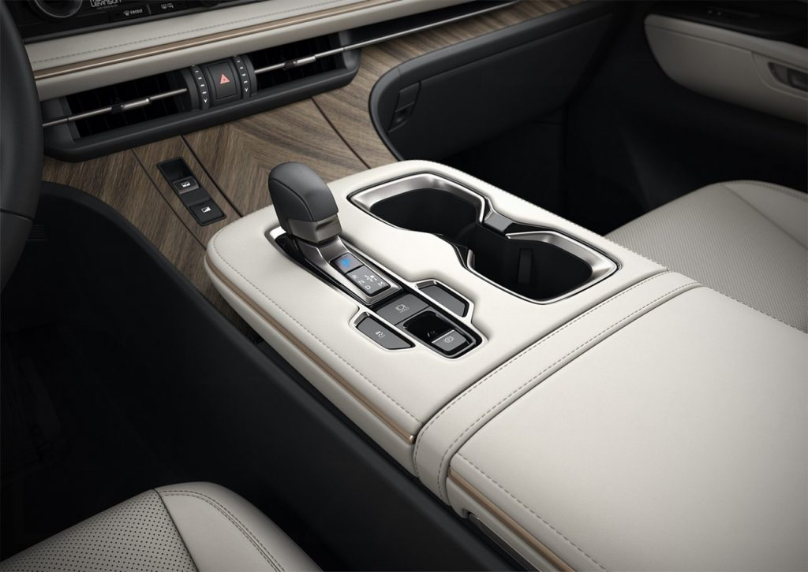 | © Lexus Magyarország
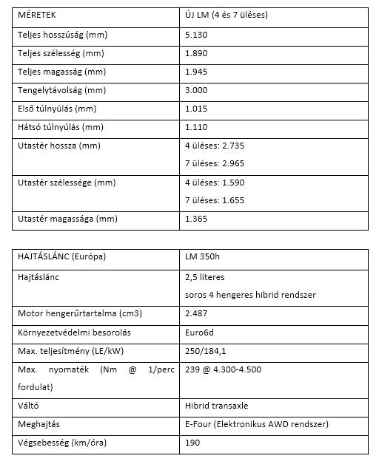 | © Lexus Magyarország
Eredeti tartalom: Lexus Magyarország
Továbbította: Helló Sajtó! Üzleti Sajtószolgálat
Ez a sajtóközlemény a következő linken érhető el:

